Алгоритмом умывания и одевания прививаем режим

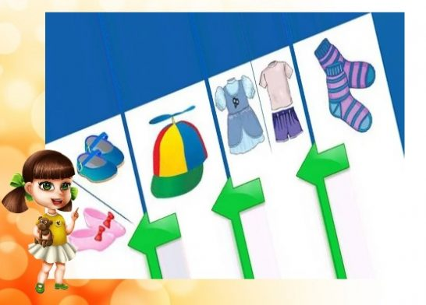
Всем, кто зашел сегодня на страничку большой привет! Тема сегодня очень простая, но это лишь на первый взгляд. В системе формирования самостоятельности, в том числе – навыков самообслуживания – знакомство с алгоритмом умывания и одевания занимает важное место. Наглядный алгоритм-схема позволяет в раннем возрасте научить ребенка правильной последовательности ежедневных «операций».

Обучаем самообслуживанию тактично и терпеливо...
Как только от детей младшего возраста поступает сигнал «Я сам!», значит, пришла пора родителям дать возможность малышу справляться с повседневными делами самостоятельно. Загвоздка лишь в том, что мама, бабушка, в основном, считают, что верхом заботы является постоянная опека детки. То времени не хватает, то терпения ждать, пока дитя само помоет ручки, ведь так быстро и эффективно это может сделать за ребенка мамочка!
Мы в детском саду не ждем сигналов, с первого дня пребывания ваших чад в группе они включаются в увлекательную игру «Я умею сам»! Воспитание самостоятельности, инициативности – одна из важнейших задач сегодня. И формирование качественных навыков по самообслуживанию – одна из главных целей, которые стоят перед педагогами в младшей группе.
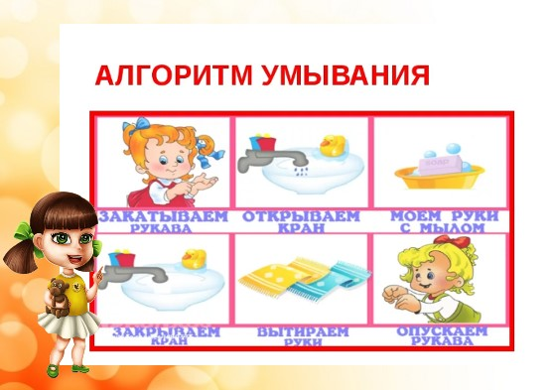
Какие приемы мы используем, чтобы ненавязчиво, интересно, тактично приучить деток самостоятельно мыть ручки и одеваться?
Все происходит в комплексе. Беседы, чтение тематических стихов, рассказов, потешки, сюжетно-ролевые игры. Обязательно, это даже прописано в нормативах по организации предметно-развивающей среды в ДОУ, мы рисуем алгоритмы одевания и гигиенических процедур и вывешиваем их в умывальной комнате и соответственно в раздевалке.
Картинки-схемы – это простейшие мнемотаблицы, с помощью которых детки легко, с интересом обучаются выполнению необходимых действий. Я настоятельно советую завести или купить такие наглядные алгоритмы и для домашнего обучения. Эти схемы будут вашей палочкой-выручалочкой, поверьте.
Представив скучные процессы умывания и одевания в виде игры, вы снимете с себя нелегкое бремя и освободите немного времени для других целей.
Подробней об обучении навыкам самообслуживания можно прочесть в таких пособиях:
- «Образование дошкольников при проведении режимных процессов: практическое пособие с использованием детского фольклора»;
- «Как научить ребенка одеваться и раздеваться. Веселые занятия с Плюшиком: уроки доброго Мишутки, воспитание навыков гигиены в игре, забавные стихи и рисунки, «плюшевые» советы».
Надеюсь, вам мой совет пригодится. Напишите свои впечатления.

